SENAI

Samuel Almeida Goulart

Aplicativo e-Titulo

JANDIRA

2020

O que o aplicativo é e-Título?

O e-Título é um aplicativo móvel para obtenção da via digital do título de eleitor. Permite o acesso rápido e fácil às informações do eleitor cadastradas na Justiça Eleitoral. Apresenta dados como: zona eleitoral, situação cadastral, além da certidão de quitação eleitoral e da certidão de crimes eleitorais.

Vídeo sobre o e-Titulo

[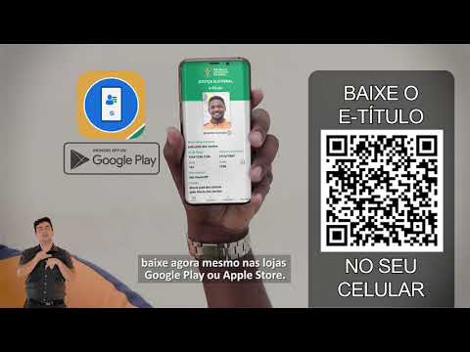](https://www.youtube.com/embed/LN2qExqOjkk?feature=oembed)

Agora com e-Titulo a justificativa eleitoral pode ser feito através do aplicativo ou pela internet, para mais informação aperte [aqui](https://www.tre-sp.jus.br/eleitor/justificativa-eleitoral-1).

Sumário

Onde procurar o aplicativo para efetuar o download 3

Instalando o aplicativo 4

Inserindo as informações necessárias 5

Desafio de perguntas 6

Página inicial do aplicativo 8

Abra notificações 9

Abra mais opções 10

# Onde procurar o aplicativo para efetuar o download

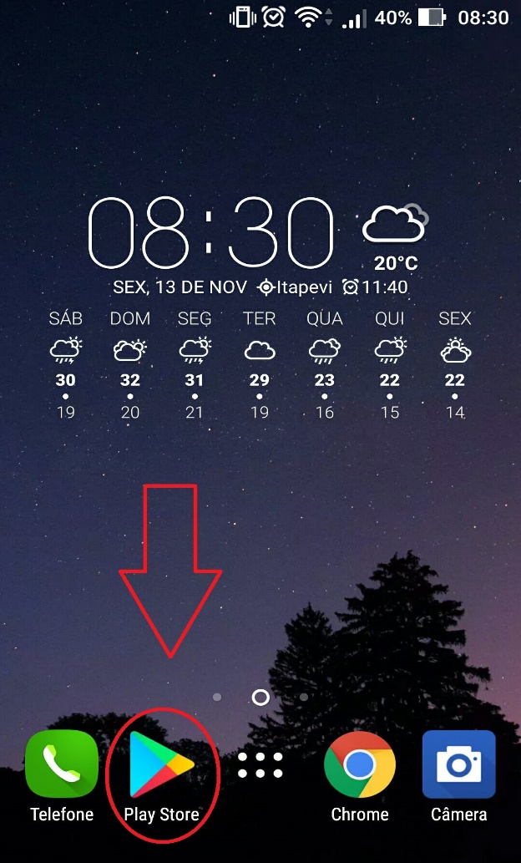

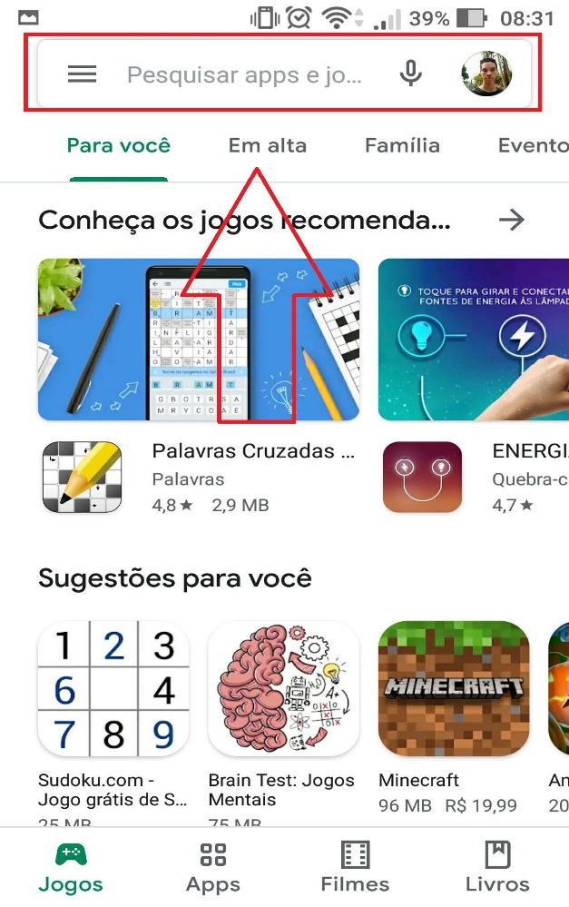O app pode ser baixado para smartphone ou tablet, nas plataformas *iOS* ou *Android*.

|  |  |
| --- | --- |
| Lojas de aplicativo | |
| *Play Store* | Android |
| *Apple Store* | iOS |

No campo “Pesquisar apps” digite e-Título e entre.

# Instalando o aplicativo

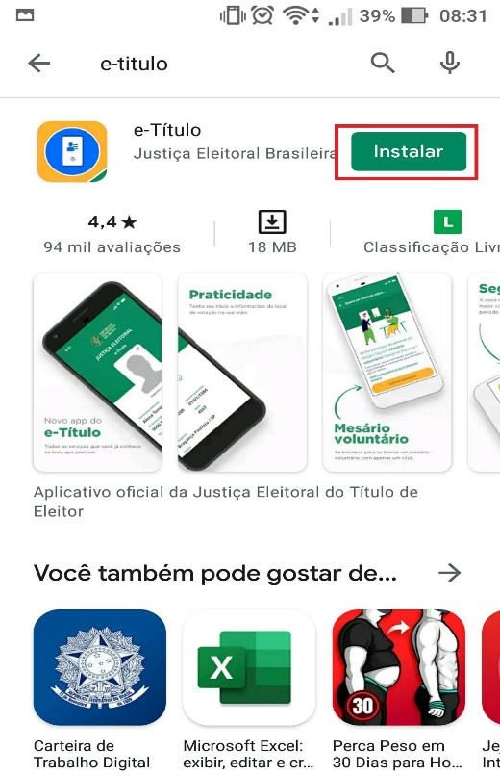

Aperte em “instalar”, é aguarde

até aparecer abrir.

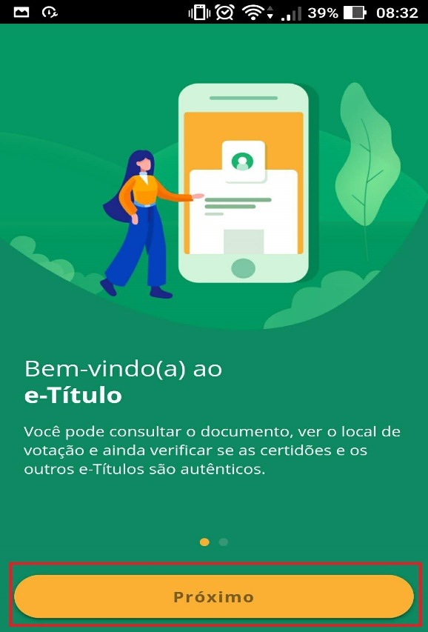 Depois de aperto aperte continuar

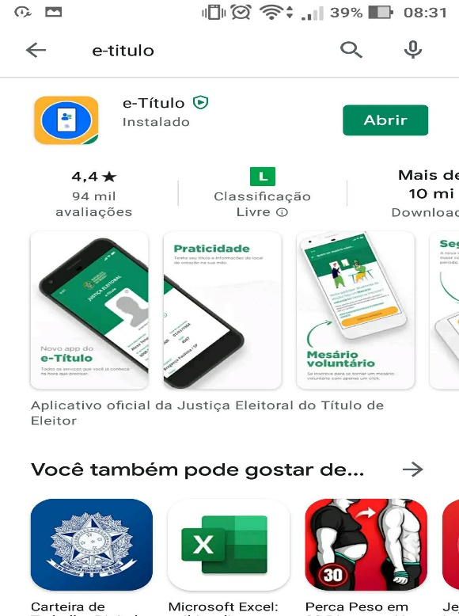

Aperte em “abrir”

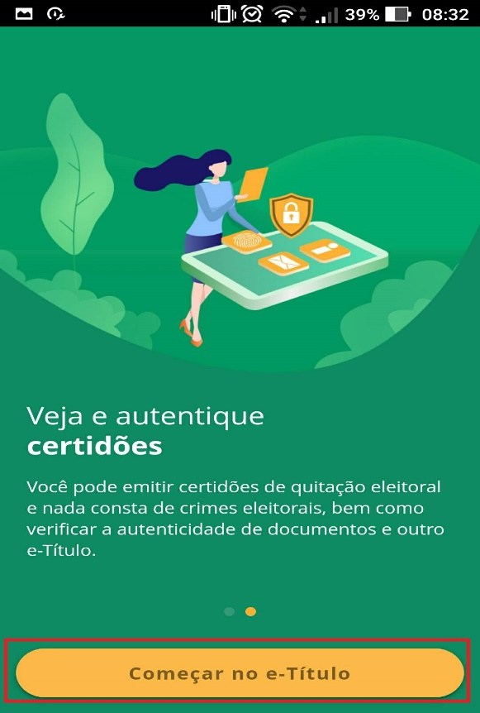

Aperte em Começar no e-Titulo

# Inserindo as informações necessárias

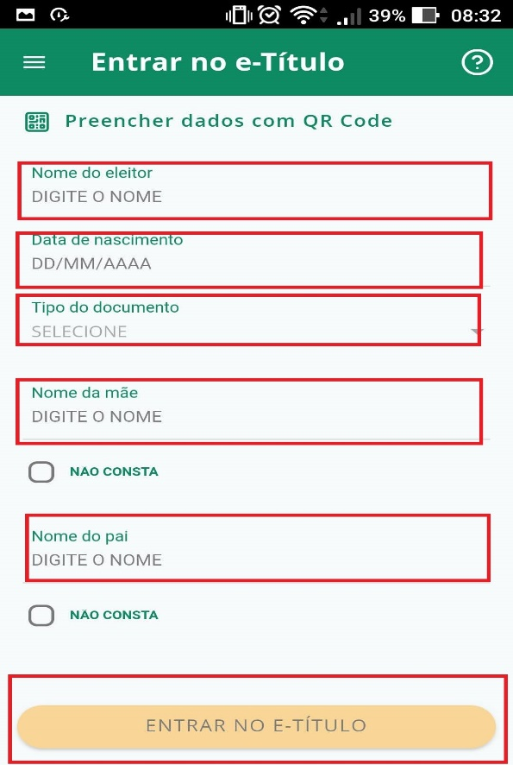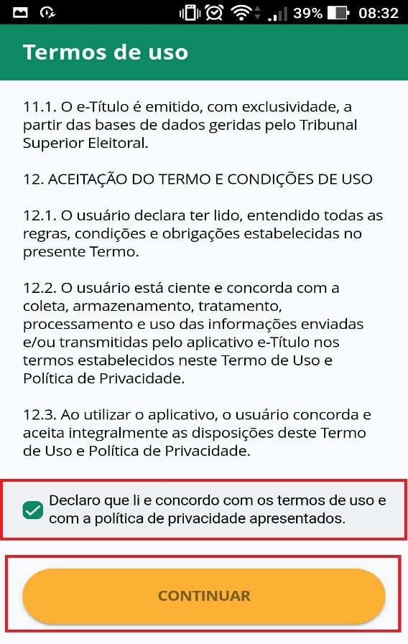

* Aperte em “Declaro que li e concordo com os termos de

uso”.

* Depois em continuar

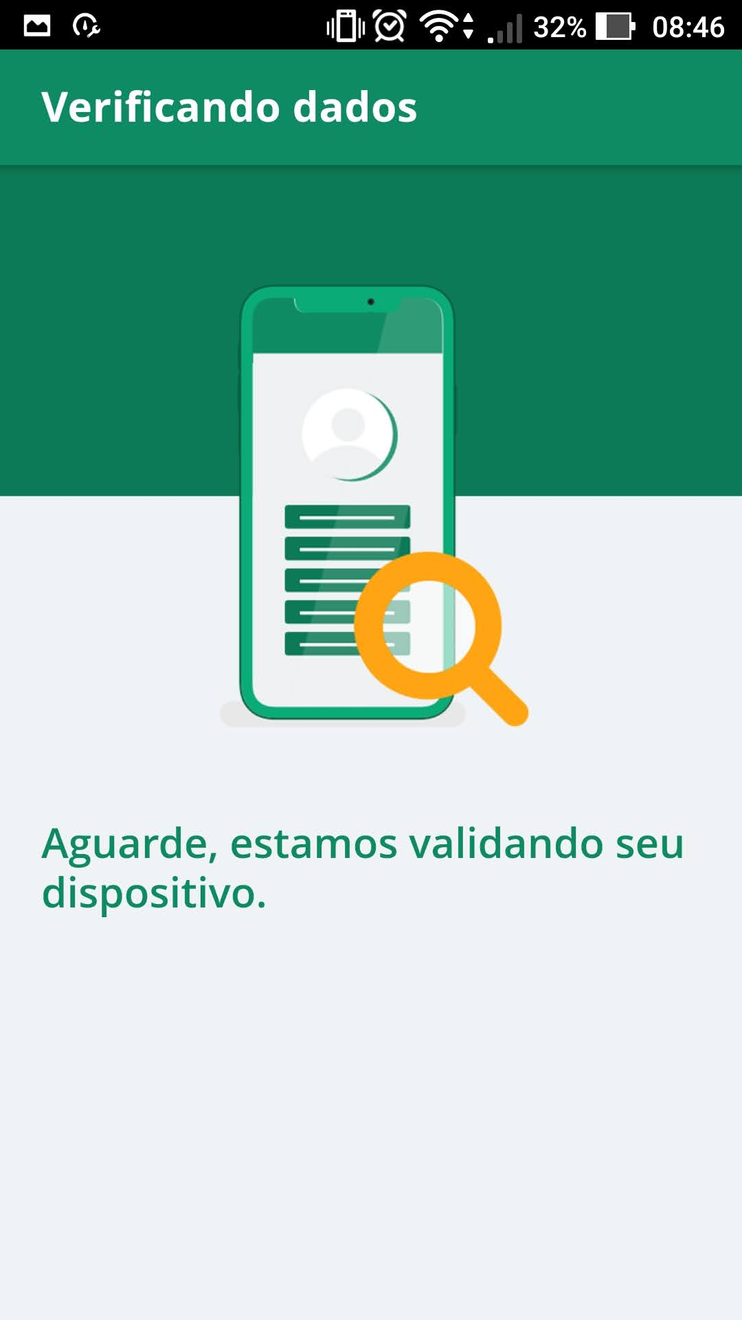

Aguarde!

* Dite o seu nome
* Data de nascimento
* Tipo de documento, podendo ser o número do CPF ou do Título de eleitor
* Nome da mãe
* Nome do Pai
* Por último aperte o botão Entrar no E-Título

# Desafio de perguntas

Vai aparecer um desafio de perguntas, serão 3 perguntas.

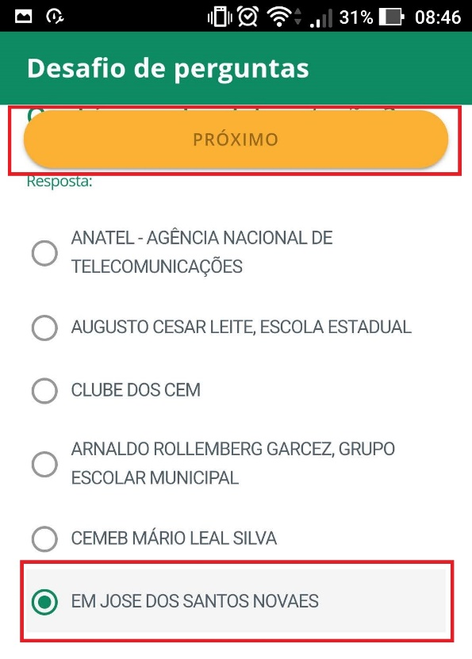Mesmo não conseguindo ler a pergunta, pode entender através das opções que se tratava da escola que eu voto, então selecionei a escola que voto e apertei em próximo.

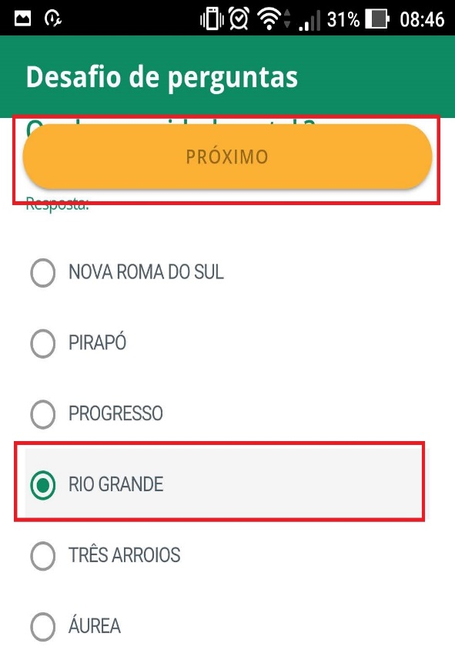

Nessa pergunta foi a cidade em que meu Pai Nasceu.

Selecionei a resposta certa e aperte em próximo.

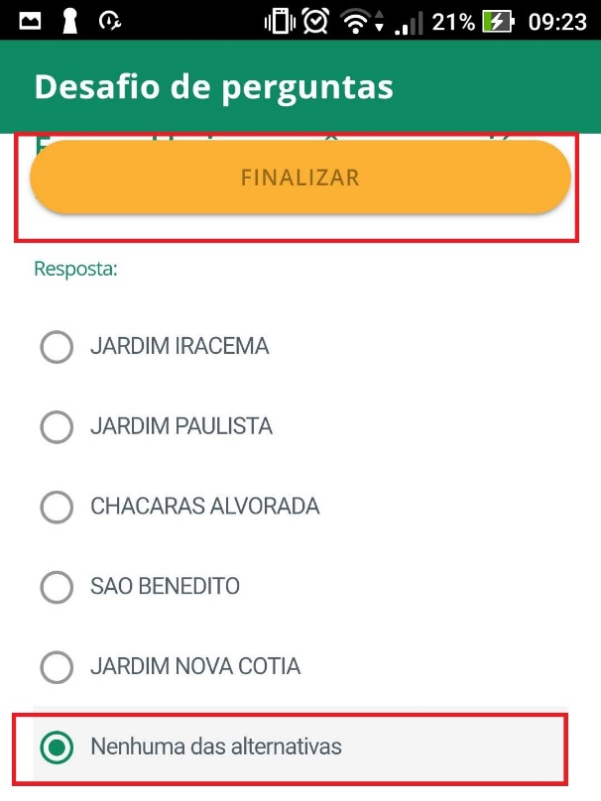

Essa pergunta foi o bairro que eu moro.

Selecionai a resposta certa.

E apertar em FINALIZAR

# Página inicial do aplicativo

Na abra e-título tem

1. Nesse campo aparece a Foto
2. Número do título de eleitor
3. Mostra se sua biometria foi coleta
4. Data de nascimento

Também tem outras abras como

1. Onde votar
2. Notificações
3. Mais opções

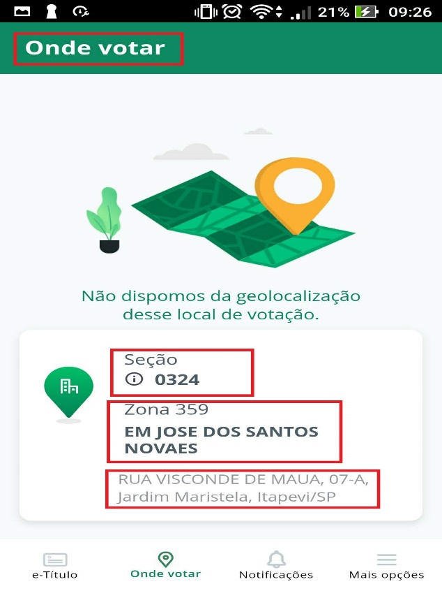

Na abra onde votar aparece.

1. Seção
2. Zona
3. Rua

# Abra notificações

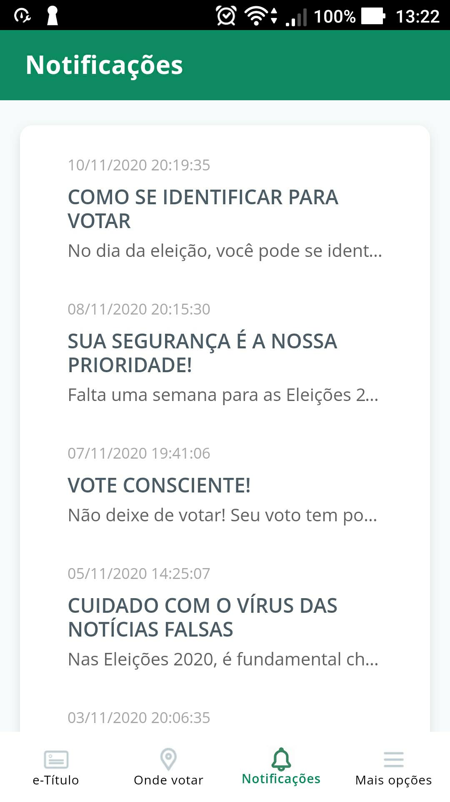Na abra notificações tem informações, como por exemplos algumas dúvidas mais comuns mais pessoas que.

# Abra mais opções

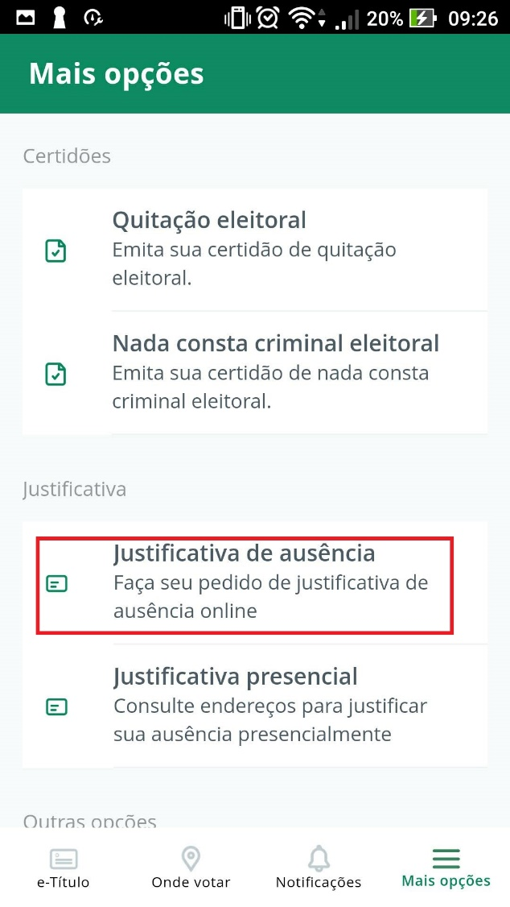

Nessa abra você pode

1. Emitir a certidão de quitação eleitoral
2. Fazer deu pedido de justificativa de ausência online

Entres outras coisas uteis.

# Bibliografia

Tribunal superior eleitoral:

<https://www.tse.jus.br/eleitor/servicos/aplicativo-e-titulo>

Youtube vídeo do canal da justicaeleitoral:

<https://www.youtube.com/watch?v=LN2qExqOjkk&feature=emb_title>

Justificativa de ausência:

<https://www.bbc.com/portuguese/brasil-54896361>